Að stofna skólagjöld (og gjaldskrár)

Þessi grein er fyrir: Ofurnotendur/umsýsluaðila

Af hverju ætti ég að búa til gjöld?
Til að SpeedAdmin geti séð um reikningagerð og gjaldtöku þarf kerfið að vita hversu mikið á að rukka á hvaða tíma. Einnig upplýsingar eins og "bókhaldslyklar" og undantekningar frá fullu gjaldi sem og ef á að veita afslætti.

Hvar er að finna skráð skólagjöld eða stofna til ný?
Greiðslur > Skólagjöld

Stofna gjald
Áður en hægt er að stofna gjald þarf að bæta við grunntöxtum!
Gjaldskrá (Grunngögn > Gjaldskrá)
Kerfið þarf að hafa öll möguleg gjöld (Hversu mörg tímabil gjöldin taka). Jafnvel þó að þú myndir aðeins rukka sum gjöld eins og „haust“ gætirðu þurft „Vor“ og „Sumar“ fyrir önnur skólagjöld.

- Í þessari valmynd færðu þær gjaldskrár sem eru skráðar nú þegar. Ef þú hefur ekki enn skráð nein gjöld geturðu valið gjald úr fellivalmyndinni og sett inn rétta gjaldskrá.
- Greiðslutegund - Ef þú hefur sett upp gjöld í mismunandi gjaldskrár skaltu velja réttan flokk til að skrá gjaldfærslur.
- Í fellivalmyndinni velurðu "Gjaldskrárnr." þú þarft einnig að setja gjalddaga. Gjalddagi er aðeins til innanhúss viðmiðunar. Þegar þú bókar greiðslur muntu geta valið sveigjanlegan gjalddaga sem hnekkir þessari dagsetningu.
- Ef nafn og gjalddagi er uppsett skaltu velja „Setja inn“ til að skrá gjaldið.
- Afrit frá síðasta skólaári - Búa þarf til gjaldskrár fyrir hvert nýtt skólaár sem þú bætir við í SpeedAdmin. Þessi aðgerð gerir þér kleift að afrita gögnin frá fyrra skólaári auðveldlega.
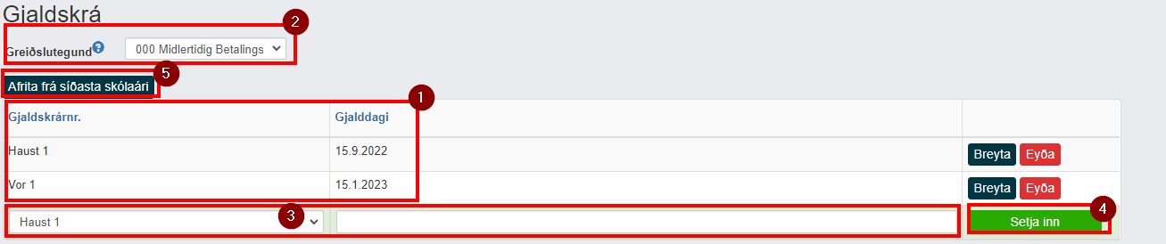
Ef þú þarft fleir gjaldskrár en þær sem eru í boði í fellilistanum. Getur SpeedAdmin framlengt gjaldskrár (fjölda eða mánuði).

Þegar gjöldunum hefur verið bætt við geturðu notað þau fyrir skólagjöld.
Skólagjald (Grunngögn > Skólagjald)
Hér finnur þú lista yfir þegar skráð gjöld, leitarmöguleika og möguleika á að velja fyrirliggjandi gjald og breyta því.
Til að búa til nýtt gjald skaltu velja > Nýtt skólagjald. 
Næsta skref er að fylla út grunngagnakortið fyrir gjaldið:
- Nafn - Þetta er heiti skólagjalds í kerfinu og á að vera nefnt þannig að þegar gjaldi er úthlutað á nám er hægt að úthluta réttu gjaldi.
- Gjald á skólaár - Þetta er til innahús viðmiðunar og er heildarverð gjaldsins fyrir allt skólaárið. Upphæðin virkar einnig sem vörn fyrir SpeedAdmin afsláttarlíkön.
- Gjald á kennslustund - Notað til að reikna út verð ef nemandi byrjar seinna eða hættir á miðri önn. Hægt er að stilla gjaldið þannig að það merki greiðslu nemenda ef upphafs- eða lokadagsetning er á tilteknu tímabili (sjá gjaldskráruppsetningu hér að neðan). Greiðslur nemenda og verðútreikningur er sýndur í SpeedAdmin tilkynningabakkanum í „Ósamþykktar gjaldfærslur“ 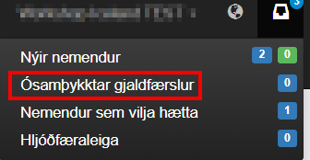.
Kerfið reiknar út verð á kennslustund x „mögulegar“ kennsluvikur.
- Greiðslutegund - Eins og getið er um undir "Gjaldskrá", geta mismunandi greiðslutegundir skipt máli ef þitt SpeedAdmin er með mismunandi deildir sem þarf að reikningsfæra sérstaklega. Skólagjaldið verður bundið við valda greiðslutegund við stofnun. MIKILVÆGT! Þegar gagnakortið hefur verið stofnað er EKKI hægt að breyta greiðslutegund.
- Sundurliðun - Þegar breyta á mörgum verðum á sama reikningi í ytra fjármálakerfi.
- Til að klára skaltu velja "Stofna".
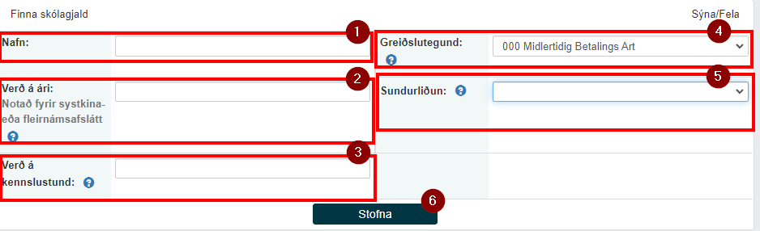
Þegar gagnakortið hefur verið stofnað er skólagjaldið skráð í skólagjaldalistanum (Grunngögn > Skólagjald). En þar sem við höfum ekki skilgreint nein verð (Hvenær og hvað á að rukka) eru skólagjöldin ekki enn tilbúin.

Bæta gjaldskrá við skólagjald
- Gjaldskrárnúmerin sem við höfum sett upp í hlutanum „Gjaldskrá“ eru nú fáanleg í hlutanum fyrir neðan gagnakortið sem heitir „Gjaldskrá“.
- Til að bæta við gjaldskrá fyrir verðið til að rukka. Fylgdu eftirfarandi skrefum:
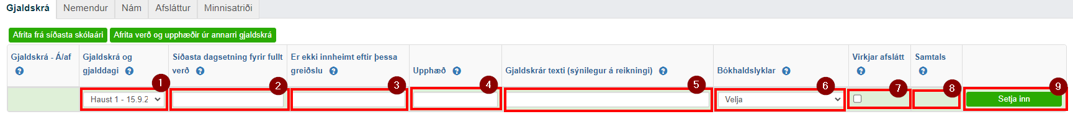
- Gjaldskrá og gjalddagi - Veldu viðeigandi verð (tímabil) sem þú vilt setja upp.
- Síðasti dagsetning fyrir fullt verð - Nemendur með upphafsdag fyrir þessa dagsetningu verða sjálfkrafa rukkaðir um fullt verð fyrir verðið. Ef þeir hafa upphafsdag eftir þessa dagsetningu mun kerfið flagga þeim til samþykkis og leggja til verð sem hægt er að nota í hlutanum „ósamþykkt gjöld“ í tilkynningabakkanum.
- Er ekki innheimt eftir þessa dagsetningu - Síðasti dagur sem nemandi er rukkaður um þetta gjald og er háð upphafsdegi nemandans. Nemandi með upphafsdag eftir þessa dagsetningu mun ekki vera rukkaður um þetta verð.
- Upphæð - Upphæðin sem er rukkuð.
- Gjaldskrár texti - Textinn sem greiðendur sjá í SpeedAdmin og er færður í innheimtugögnin ef samþætting er uppsett.
- Bókhaldslyklar - Úthlutaðu réttum bókhaldslykli fyrir gjaldið. Það eru nokkrir staðlaðir bókhaldslyklar í SpeedAdmin sem hægt er að velja og ef þörf krefur er hægt að búa til fleiri bókhaldslykla (Grunngögn > Bókhaldslyklar). Vinsamlegast ráðfærðu þig við SpeedAdmin og fjármáladeild þína hvaða bókhaldslykla þarf og hvernig ætti að úthluta þeim. Bókhaldslykill er nafn sem SpeedAdmin notar en fjármáladeildin þín gæti notað önnur hugtök eins og „Reikningskóði“, „fjárhagskóði“ eða álíka.
- Virkjar afslátt - Merktu við gátreitinn ef kerfið, óháð því hvaða afsláttarlíkan eða kerfi þú munt nota í síðari skrefum í uppsetningu, ætti að leyfa ALLAN afslátt á gjaldið. Að merkja við reitinn (Já) opnar aðeins möguleika á afslátt, þú þarft samt sem áður að setja upp líkanið á seinna stigi.
- Samtals - Þessi reitur dregur saman heildargjöld sem lögð eru á ALLA greiðendur sem eru rukkaðir með þessu gjaldi á yfirstandandi skólaári.
- Settu inn gjaldskrána með því að smella á "Setja inn".
- Nú þegar þú hefur bætt við gjaldskrá gætirðu viljað endurtaka ferlið fyrir önnur verð þannig að þú hafir allt skólaárið og kostnaðinn sem tengist gjaldinu bætt við. Í flestum tilfellum haust-, vor- og sumargjald.

Þegar öllum gjöldum hefur verið bætt við eru nokkrir möguleikar til að flýta fyrir stofnun annarra skólagjalda. Þegar þú hefur búið til grunngagnakortið fyrir nýtt gjald þarftu ekki að slá inn allar upplýsingar handvirkt aftur. Upplýsingar eins og greiðsludagar, gjaldtexti eru oft svipaðar á öllum skólagjöldum. Svo það eru afritunarvalkostir í boði sem gerir þér kleift að leiðrétta aðeins verðið eða minniháttar leiðréttingar eins og að eyða gjaldskrá af gjaldinu ef gjaldið er rukkað á annan hátt.
- Afrita frá síðasta skólaári - Er notað ef þú hefur búið til næsta skólaár og vilt afrita gögn síðustu skólaára >
- Afritaðu gjöld og upphæðir frá annarri gjaldskrá - Ef þú hefur búið til gjaldskrá geturðu sparað tíma með því að afrita gögnin frá því gjaldi, mundu að leiðrétta verðið eða hugsanlega gjaldtextann >
Þegar gjaldskránni er lokið geturðu notað skólagjaldið til að rukka nemendur í gegnum Nám > Námstegund eða þú getur notað það fyrir skólareikninga og bætt við handvirkum gjöldum.

Ábending! - Til að bæta við mörgum skólagjöldum á nám skaltu fara í - Grunngögn > Námstegund. Hér getur þú úthlutað skólagjaldi á allt nám með námgreininni með því að velja Aðgerðir > Setja inn skólagjald.
